Los abajo firmantes declaran:
- No existen trabajos similares anteriormente publicados o que estén actualmente bajo consideración de otra revista. El trabajo en cuestión es completamente original.
- Se transfieren los derechos de explotación (de reproducción, de distribución, de comunicación pública y de transformación) no exclusivos del presente trabajo a la Sociedad Iberoamericana de Pedagogía Social como organización editora patrocinadora de la Pedagogía Social. Revista Interuniversitaria.
- Se ceden los derechos de explotación del material publicado.

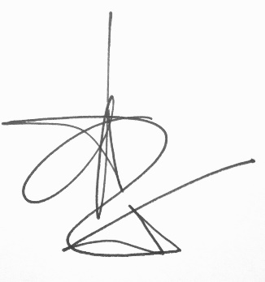

Fdo.: Juan Albacete Maza Fdo.: Antonio Fernández Cano

